**Lista de exercícios - Hugo Medeiros Lobo Maia**

**Questão 1:**

**1 - Movo o Azul para H3**

**2 - Movo o Verde para H2**

**3 - Movo o Azul para H2**

**4 - Movo o Amarelo para H3**

**5 - Movo o Azul para H1**

**6 - Movo o Verde para H3**

**7 - Movo o Azul para H3**

**8 - Movo o Vermelho para H2**

**9 - Movo o Azul para H1**

**10 - Movo o Verde para H2**

**11 - Movo o Azul para H2**

**12 - Movo o Amarelo para H1**

**13 - Movo o Azul para H1**

**14 - Movo o Verde para H3**

**15 - Movo o Azul para H3**

**16 - Movo o Amarelo para H2**

**17 - Movo o Azul para H1**

**18 - Movo o Verde para H2**

**19 - Movo o Azul para H2**

**Finalizo com todos os discos na Coluna H2.**

**Questão 2:**

**A: 255**

**B: A lógica segue o dobro do número anterior +1**

**Questão 3: Equivale à 5 copos**

**Questão 4: Quem está entre Basílio e Armando é Carlos.**

**Questão 5: Apenas 1,Se você retirar uma fruta do pote rotulado como "Ambas" e for uma maçã, isso significa que o pote "Ambas" está incorretamente rotulado como "Ambas". Nesse caso, você pode rotular corretamente todos os potes, pois agora sabe que o pote rotulado como "Maçãs" só pode conter laranjas, o pote rotulado como "Laranjas" só pode conter maçãs, e o pote rotulado como "Ambas" só pode conter maçãs. Se você retirar uma laranja do pote rotulado como "Ambas", isso indica que o pote "Ambas" está incorretamente rotulado como "Ambas". Novamente, isso permite que você rotule corretamente todos os potes.**

**Questão 6: Ted é cavaleiro e Ben e Lil são patifes.**

**Questão 7: A) Algoritmos são como instruções ou receitas de qualquer coisa que envolva etapas, como uma receita de bolo.**

**B) Descrição Narrativa:**

***Vantagens:* Intuitiva, fácil entendimento.**

***Desvantagens:* Ambígua, dependente da interpretação**

**Fluxograma:**

***Vantagens:* Visualização clara, independente de linguagem de programação.**

***Desvantagens:* Detalhes específicos podem ser difíceis de expressar.**

**Pseudocódigo:**

***Vantagens:* Mistura de linguagem natural e elementos de programação, facilita a transição para código real.**

***Desvantagens:* Não é padronizado, pode variar entre diferentes autores.**

**C) Descrição Narrativa: *Entrada:* Solicite ao usuário que insira a temperatura em Celsius.**

***Processamento:* Converte a temperatura para Fahrenheit usando a fórmula F= 9/5C + 32**

***Saída:* Exiba o valor em Fahrenheit e a mensagem correspondente.**

**Fluxograma:**

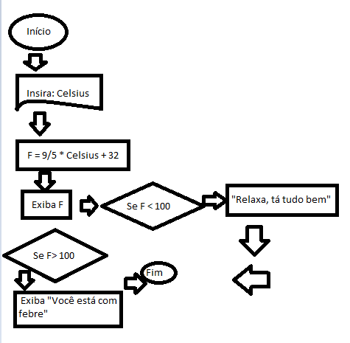

**Pseudocódigo: // Entrada**

**Leia Celsius**

**// Processamento**

**Fahrenheit = (9/5) * Celsius + 32**

**// Saída**

**Exiba Fahrenheit**

**Se Fahrenheit > 100 então**

**Exiba "Você está com febre"**

**Senão**

**Exiba "Relaxa, tá tudo bem"**

**Questão 8: Linguagem Natural - É a linguagem utilizada pelos humanos, sendo a forma mais comum de comunicação.**

**Linguagem de Máquina - É a linguagem de mais baixo nível de entendimento pelo ser humano e a única, na verdade, entendida pelo processador (é a linguagem entendida pelo computador).**

**Linguagem de Programação - É a linguagem utilizada pelos humanos para “se comunicar” com a máquina sem precisar utilizar a linguagem de máquina, somente através de compiladores e interpretadores.**

**Compilador e Interpretador - São os “tradutores” da linguagem de programação para linguagem de máquina, o Compilador lê e analisa o código de início ao fim, já o interpretador faz o mesmo porém de linha em linha.**

**Questão 9: Linguagens de programação são categorizadas nesses 2 níveis (alto e baixo nível), onde se referem ao nível de abstração oferecido pela linguagem de e a proximidade com a linguagem de máquina, onde a de baixo nível está mais próximo da linguagem de máquina e a de alto nível, mais próxima da linguagem natural.**

**ex. baixo nível: Assembly**

**ex. alto nível: python e java**

**Questão 10: Em python**

**# declarando as variáveis**

**x = 2**

**y = 6**

**# calculando o resultado**

**resultado = x * y**

**# exibindo o resultado**

**print(“O resultado da multiplicação é”, resultado)**

**em C**

**int main() {**

**int x = 2;**

**int y = 6;**

**int resultado = x * y;**

**printf(“O resultado da multiplicação é: %d/n”, resultado);**

**return 0;**

**Questão 11: As instruções primitivas comuns às linguagens de programação são:**

* **Atribuição de variáveis**
* **Operadores aritméticos**
* **Controle de fluxo**
* **Entrada e saída de dados**
* **Funções e procedimentos**
* **Estrutura de dados**

**A instrução que não pertence ao python é a “Switch case” presente no controle de fluxo pois se usa o if-elif-else que alcança um comportamento similar.**

**Questão 12: Variáveis são como caixas que se atribuem algo, seja valor ou algum nome ou termo, ou seja, são nomes utilizados para definir ou ser manipulado pelo usuário ou pelo programa durante sua operação.**

**Acredito que depende de algumas linguagens, porém as letras:**

**C e E não podem ser nomes de variáveis, devido ao uso de - (hífen) e a letra E, devido ao uso de um número antes do _ (underline)**

**Questão 13: Constantes são valores fixos, que não devem ser modificados ao decorrer do programa. Para nomear, é convencionalmente utilizado o uso de letras maiúsculas para nomear uma constante, por exemplo: PI e GRAVITY para o valor de Pi e da Gravidade.**